בס"ד
הֲלָכָה · כִּתָּה ב'
סֻכּוֹת – מַחְוֶן לַמּוֹרֶה
זְמַן שִׂמְחָתֵנוּ: סֻכָּה, לוּלָב וְשִׂמְחָה

תשובות לכל המשימות בחוברת, לפי מספרי העמודים. במשימות פתוחות – תשובה אפשרית; מקבלים כל תשובה מנומקת.

יְחִידָה 1: סֻכָּה כְּשֵׁרָה וְאַרְבַּעַת הַמִּינִים · עַמּוּדִים 4–6

מְשִׂימָה 1 נָכוֹן אוֹ לֹא נָכוֹן?
1. סְכָךְ עוֹשִׂים מֵעֲנָפִים אוֹ מִקָּנִים. ← נָכוֹן
2. סֻכָּה מִתַּחַת לְעֵץ הִיא כְּשֵׁרָה. ← לֹא נָכוֹן
3. בַּסֻּכָּה צָרִיךְ יוֹתֵר צֵל מִשֶּׁמֶשׁ. ← נָכוֹן
4. בְּאַרְבַּעַת הַמִּינִים יֵשׁ תַּפּוּחַ. ← לֹא נָכוֹן

מְשִׂימָה 2 כְּשֵׁרָה אוֹ פְּסוּלָה?
כִּתְבוּ כָּל מִשְׁפָּט בַּטּוּר הַמַּתְאִים.
סֻכָּה כְּשֵׁרָה: סְכָךְ מֵעֲנָפִים · הַרְבֵּה צֵל · דְּפָנוֹת חֲזָקוֹת
סֻכָּה פְּסוּלָה: סֻכָּה תַּחַת עֵץ · הַרְבֵּה שֶׁמֶשׁ · סְכָךְ מִשְּׂמִיכָה

מְשִׂימָה 3 בּוֹנִים סֻכָּה לְפִי הַסֵּדֶר
גִּזְרוּ אֶת הַכַּרְטִיסִים מִדַּף הַגְּזִירָה וְהַדְבִּיקוּ לְפִי הַסֵּדֶר.
1 – אַחֲרֵי יוֹם הַכִּפּוּרִים מַתְחִילִים לִבְנוֹת · 2 – בּוֹנִים דְּפָנוֹת חֲזָקוֹת · 3 – שָׂמִים סְכָךְ עַל הַדְּפָנוֹת · 4 – יוֹשְׁבִים וְאוֹכְלִים בַּסֻּכָּה

מְשִׂימָה 4 גּוֹזְרִים וּמַדְבִּיקִים תְּמוּנוֹת
גִּזְרוּ אֶת הַתְּמוּנוֹת מִדַּף הַגְּזִירָה וְהַדְבִּיקוּ כָּל תְּמוּנָה מֵעַל הַמִּשְׁפָּט הַמַּתְאִים.
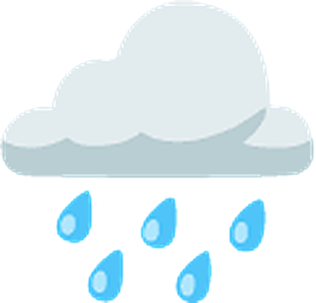 גֶּשֶׁם ← אִם יוֹרֵד גֶּשֶׁם חָזָק, אֶפְשָׁר לָצֵאת מֵהַסֻּכָּה.
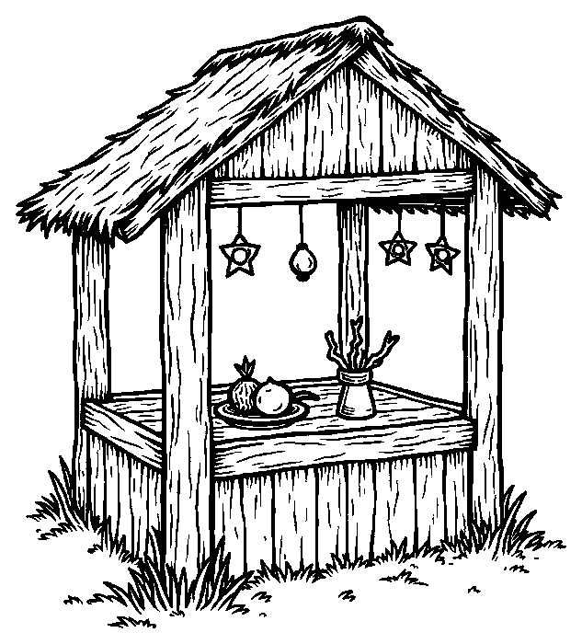 סֻכָּה כְּשֵׁרָה ← בַּסֻּכָּה יֵשׁ דְּפָנוֹת חֲזָקוֹת וּסְכָךְ שֶׁל עֲנָפִים.
 שִׂמְחַת תּוֹרָה ← בְּשִׂמְחַת תּוֹרָה רוֹקְדִים עִם סֵפֶר הַתּוֹרָה.
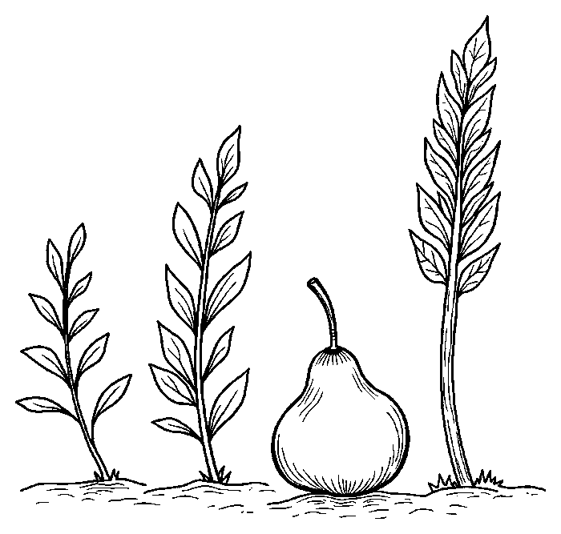 אַרְבַּעַת הַמִּינִים ← לוּלָב, אֶתְרוֹג, הֲדַסִּים וַעֲרָבוֹת – כֻּלָּם יַחַד לְמִצְוָה.

יְחִידָה 2: שְׂמֵחִים בֶּחָג · עַמּוּדִים 7–9

מְשִׂימָה 5 הַקִּיפוּ אֶת הַתְּשׁוּבָה הַנְּכוֹנָה
1. מָה שָׁפְכוּ עַל הַמִּזְבֵּחַ בְּסֻכּוֹת?
✔ מַיִם
2. מָה עוֹשִׂים בְּשִׂמְחַת תּוֹרָה?
✔ רוֹקְדִים עִם הַתּוֹרָה
3. אֵיפֹה הָיְתָה שִׂמְחַת בֵּית הַשּׁוֹאֵבָה?
✔ בְּבֵית הַמִּקְדָּשׁ

מְשִׂימָה 6 מָה מַתְאִים?
מִתְחוּ קַו בֵּין הַמִּלָּה לְמָה שֶׁמַּתְאִים לָהּ.
שׁוֹאֲבִים ← מַיִם מִן הַמַּעְיָן
רוֹקְדִים ← הַקָּפוֹת עִם הַתּוֹרָה
מְסַיְּמִים ← אֶת פָּרָשַׁת «וְזֹאת הַבְּרָכָה»
מַתְחִילִים ← מִבְּרֵאשִׁית

מְשִׂימָה 7 הַשְׁלִימוּ אֶת הַמִּשְׁפָּטִים
בַּחֲרוּ מִלָּה מִן הַמַּחְסָן.
בְּבֵית הַמִּקְדָּשׁ שָׁאֲבוּ [מַיִם] לַמִּזְבֵּחַ.
בְּשִׂמְחַת [תּוֹרָה] מְסַיְּמִים אֶת הַתּוֹרָה.
בַּהַקָּפוֹת [רוֹקְדִים] עִם סִפְרֵי הַתּוֹרָה.
מַתְחִילִים שׁוּב מִפָּרָשַׁת [בְּרֵאשִׁית].

מְשִׂימָה 8 תְּמוּנָה וּמִשְׁפָּט
מִתְחוּ קַו בֵּין כָּל תְּמוּנָה לַמִּשְׁפָּט הַמַּתְאִים לָהּ.
 ← הָאֶתְרוֹג צָרִיךְ לִהְיוֹת שָׁלֵם וְיָפֶה.
 ← הַלּוּלָב הוּא עָנָף שֶׁל עֵץ תָּמָר.
 ← רוֹאִים כּוֹכָבִים דֶּרֶךְ הַסְּכָךְ.
 ← בַּסֻּכָּה אוֹכְלִים אֶת הַסְּעוּדוֹת.

מָה לָמַדְנוּ? · עַמּוּד 10

מְשִׂימָה 9 הַקִּיפוּ אֶת הַתְּשׁוּבָה הַנְּכוֹנָה
1. כַּמָּה הֲדַסִּים יֵשׁ בַּלּוּלָב?
✔ שְׁלוֹשָׁה
2. מָה קוֹנֶה אַבָּא לְיֶלֶד שֶׁיּוֹדֵעַ לְנַעְנֵעַ?
✔ לוּלָב
3. מָה שָׂמִים עַל הַסֻּכָּה?
✔ סְכָךְ מֵעֲנָפִים

מְשִׂימָה 10 הַסֻּכָּה שֶׁלִּי
צַיְּרוּ סֻכָּה כְּשֵׁרָה עִם סְכָךְ וְקִשּׁוּטִים.
תשובה אישית.

